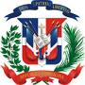
MINISTERIO DE LA PRESIDENCIA
REPUBLICA DOMINICANA

AUTORIDAD NACIONAL DE ASUNTOS MARITIMOS
(ANAMAR)

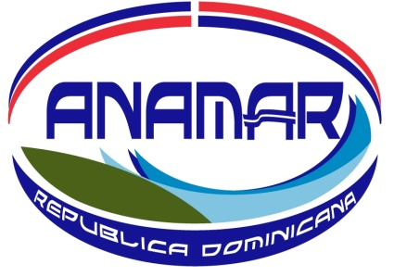

CALENDARIO DE EJECUCION DE
PROYECTOS Y PROGRAMAS

FEBRERO 2025

Calendario de Ejecución de Proyectos y Programas
AUTORIDAD NACIONAL DE ASUNTOS MARITIMOS
FEBRERO 2025
PROGRAMA 23
Promoción del Desarrollo y Fortalecimiento del Sector Marítimo y Marino Nacional
PRODUCTO 6121
‘’Proveer al Estado Dominicano las herramientas técnicas, científicas y jurídicas para lograr una correcta administración de sus recursos oceánicos’’
Actividad/Proyectos |  | Febrero
 |  | 1 | 2 | 3 | 4
Nro. | Investigaciones para la conservación, aprovechamiento sostenible de los recursos del mar y desarrollo del Sector Marítimo
1 | Análisis de la velocidad y dirección del viento y oleaje dados por las boyas oceanográficas en costas dominicanas para el año 2024.
2 | Levantamiento batimétrico de la 2da etapa del canal de navegación de la Bahía Las Calderas.
3 | Fotogrametría Playa Caobita.
4 | Monitoreo de Corrientes Superficiales y Caracterización Físico-Química en la Laguna Arrecifal de Boca Chica, República Dominicana.
5 | Elaboración de un manual de recomendaciones para obras marítimas.
6 | Mantenimiento de boyas oceanográficas en costas de la República Dominicana.
7 | Configuración de mareógrafos instalados en las zonas Norte y Sur de la República Dominicana.
8 | Charla o Conferencia sobre el mar y sus recursos.
9 | Entrega de Mapa Topobatimétrico.

